Что можно рассказать ребенку о космосе и космонавтике?

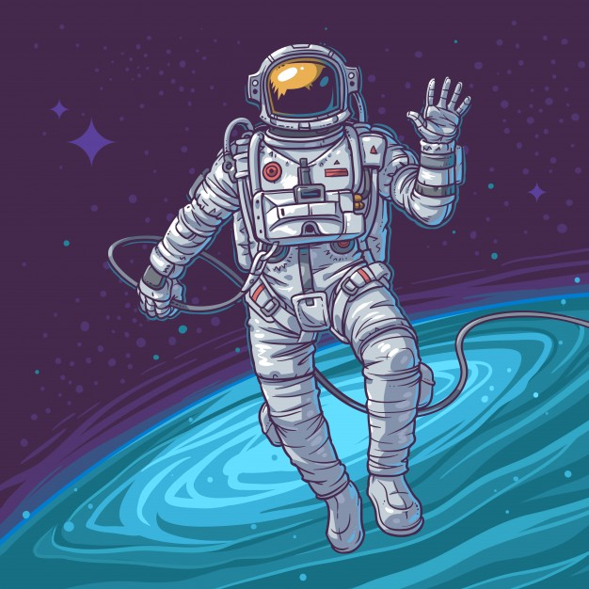
С давних времен люди мечтали научиться летать, как птицы. Мифический герой Икар сделал крылья из перьев и прикрепил их воском к спине. Ему удалось подняться высоко в небо. Но он слишком близко подлетел к солнцу, лучи солнца растопили воск, и Икар упал в море. С тех пор то море стало называться Икарийское.
Люди и дальше пытались покорить небесное пространство. Сначала они поднимались в небо на воздушных шарах. Но ими не возможно было управлять. Куда дул ветер – туда и летел шар. Потом придумали дирижабль – управляемый воздушный шар. Он был очень большой и неповоротливый. Позже появились аэропланы. Потом самолеты и вертолеты.
Однако люди не останавливались на достигнутом. Простой учитель Константин Эдуардович Циолковский придумал "ракетный поезд", прообраз современных ракет, на котором можно было бы долететь до звёзд и побывать на других планетах. Но, к сожалению, у Циолковского не было возможности изготовить этот аппарат. Только через много-много лет ученый-конструктор Сергей Павлович Королев сконструировал первую космическую ракету.
Но до того, как отправить человека в космическое пространство, нужно было убедиться, что это возможно. Сначала в космосе побывали мыши, кролики, собаки. Животных специально дрессировали, приучали не бояться тряски и шума, терпеть холод и жару. Первыми животными, совершившими орбитальный космический полёт и вернувшимися на Землю невредимыми, стали советские собаки-космонавты Белка и Стрелка.
После многих удачных полетов собак, решено было отправить в космос человека. Им стал Юрий Алексеевич Гагарин. 12 апреля 1961 года Юрий Гагарин на космическом корабле "Восток" облетел всю Землю и вернулся обратно живым и невредимым. Полет, продлившийся 1 час 48 минут, навеки вошел во Всемирную историю.

